**Objetivo**: Desarrollar las habilidades de análisis requeridas para aplicar la implementación de soluciones a problemas usuales en el ámbito de la ingeniería informática, además de afinar las técnicas de investigación y perder el temor al reto.

**Descripción del trabajo:**

El trabajo requiere la solución de los problemas básicos de lógica, expuestos en el presente enunciado los cuales requieren se detallan a continuación.

Realizar una aplicación en Android usando Xamarin,que me sirva como un localizar de puntos de interés ya sea hoteles, restaurante, Parques, Iglesias o cualquier otro punto de interés.

La aplicación me debe de indicar el punto en donde se está o se arranca y de ahí debe de mostrar los puntos de interés.

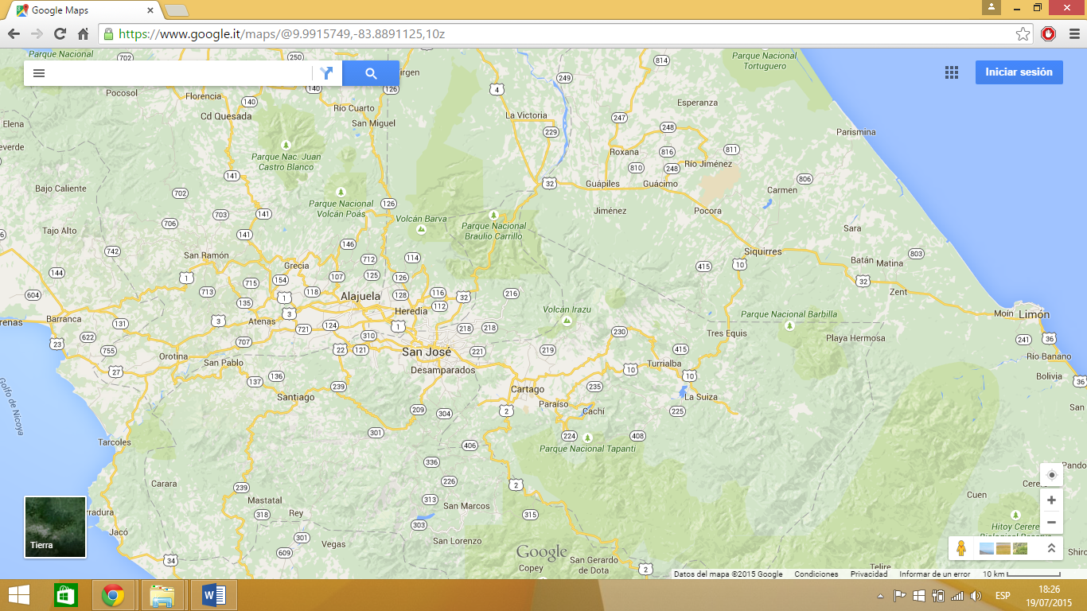

La aplicación debe de poseer la opción de solicitar un lugar e indicarnos cómo podemos llegar a ese punto que nos interesa desde donde estamos ubicados. Ver ejemplo

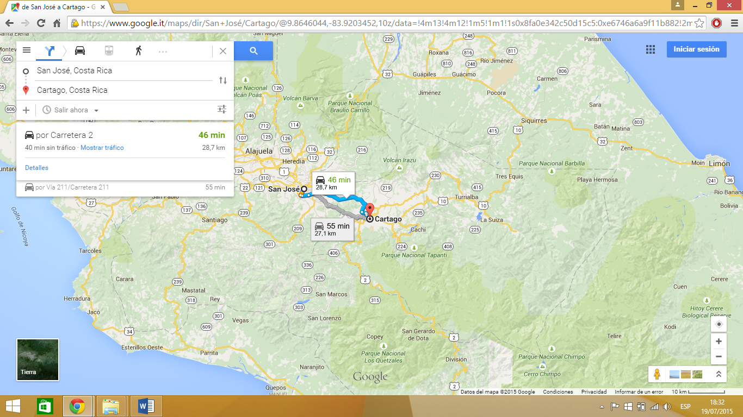

2- Se requiere de una aplicación en Andorid que me permita almacenar los datos de mi información médica. (Datos relevantes de historial clínico)

Info_Personal (Identificación, Nombre, Apellidos, Dirección, Correo, Teléfono, Fecha_Nac, Edad (Calculado), Sexo, Estado Civil, Tipo de Sangre y alguna otro dato que se considere relevante)

Info_Medica (Identificación, Peso, Masa Corporal, Altura, presión Arterial, Frecuencia Cardiaca, y demás datos que se consideren relevantes.

La aplicación lo que me va a permitir además de llevar los datos en Mostar un historial de mi información médica tabulada y en forma de reporte (puede ser grafico )

**Aspectos Administrativos**

* Se calificara con nota de 20 sobre 100 las aplicaciones que no compilen quedando a criterio del profesor la nota asignar como parte de los demás entregables
* En caso de detectar fraude, se aplicarán las medidas correspondientes, según los lineamientos universitarios
* El estudiante deberá presentarse a la revisión del trabajo
* El trabajo es de carácter individual.
* La fecha de entrega es en la semana 12
* Usar lo que crea conveniente pero debe estar hecho en Android-
* Se debe de entregar en sobre de manila el código fuente más las pantallas de comprobación.
* Usar la características de Google Maps
* Se debe de usar SQLite para lo expediente médico.
* El reporte debe ser tabular para que me permita medir el progreso de mi salud